ANEXA Nr. 1
Centrul Judeţean APIA . . . . . . . . . .
Nr. şi dată cerere
Modalitate de depunere
Numele, prenumele şi semnătura funcţionarului
APIA care primeşte cererea¹
Personal Fax
|_| |_|
Poştă
|_|
Format electronic
|_|
Nr. unic de identificare solicitant ID (RUI) RO . . . . . . . . . .
Se va bifa căsuţa corespunzătoare metodei de depunere. Funcţionarul care primeşte cererea de solicitare
a ajutorului de stat va semna numai în cazul depunerii "personal".
1
CERERE DE SOLICITARE A AJUTORULUI DE STAT
pentru susţinerea activităţii crescătorilor din sectorul bovin, în anul 2022, în contextul crizei
provocate de agresiunea Rusiei împotriva Ucrainei
I. Date de identificare s solicitantului
Persoane fizice - PF, persoane juridice - PJ, PFA/II/IF şi societatea agricolă potrivit Legii nr. 36/1991
privind societăţile agricole şi alte forme de asociere în agricultură, cu modificările şi completările
ulterioare - societate agricolă:
01. Denumire PF/PJ/PFA/II/IF/Societate agricolă
0
2. Cod unic identificare (CUI)/Cod fiscal (CF)
3. Nume solicitant/administrator/reprezentant
0
04. Prenume
solicitant/administrator/reprezentant
05. CNP solicitant/administrator/reprezentant
06. Cod ţară şi nr. act de identitate (pentru altă cetăţenie)
07. Tip de organizare
08. Cod CAEN²
2
Se va completa cu unul din codurile: CAEN 0141 - Creştere bovine de lapte, CAEN 0142 - Creşterea
altor bovine, CAEN 0150 - Activităţi în ferme mixte (cultură vegetală combinată cu creşterea animalelor).
Domiciliul PF/Sediul social PJ/PFA/II/IF/Societate agricolă:
0
9. Judeţ/Sector
1. Sat/Stradă
10. Localitate
1
12. Nr.
13. Cod
poştal
14. Bl.
15. Sc.
16. Ap.
17. Telefon mobil
18. Telefon/Fax
19. E-mail

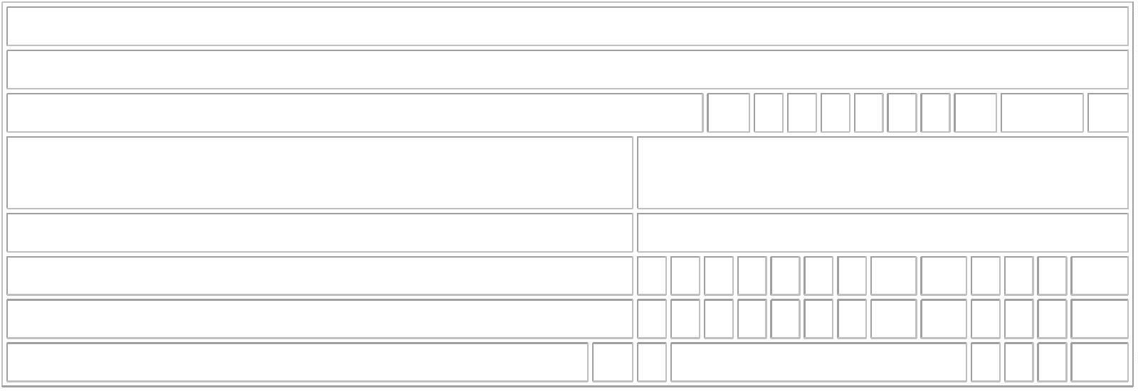
DATA

Coordonate bancare:
2
0. Banca/Trezoreria
2. Nr. cont IBAN
21. Sucursala sau agenţia
băncii/trezoreriei
2
Împuternicit (pentru cazurile în care cererea este semnată prin împuternicit)
2
2
2
3. Nume
24. Prenume
5. CNP
6. Nr. şi data împuternicirii/procurii notariale
Date generale
27. Nr. total de exploataţii cu cod ANSVSA
II. Exploataţii cu cod ANSVSA
1
.
2
2
3
8. Cod ANSVSA
R
0
9. Judeţ
30. Localitate
1. Strada nr.
Efectiv de vaci adulte deţinut, conform BND anexat, la data de 31 iulie 2022:
Efectiv de vaci adulte deţinut, conform BND anexat, la data de 31 decembrie 2022:
2
.
2
2
3
8. Cod ANSVSA
R
0
9. Judeţ
30. Localitate
1. Strada nr.
Efectiv de vaci adulte deţinut, conform BND anexat, la data de 31 iulie 2022:
Efectiv de vaci adulte deţinut, conform BND anexat, la data de 31 decembrie 2022:
Solicit ajutor de stat pentru susţinerea activităţii crescătorilor din sectorul bovin, pentru semestrul II al
anului 2022, în contextul crizei provocate de agresiunea Rusiei împotriva Ucrainei pentru un număr de . .
.
. . . . . . . capete vaci adulte în valoare totală de . . . . . . . . . . lei, după cum urmează:
Centralizator capete şi sume solicitate

Nr.
Ajutor de stat bovine solicitat*
(lei)
Exploataţii cu cod ANSVSA
Nr. de capete vaci adulte
(2)
crt.
(0)
1
(1)
RO. . . . . . . . . .
RO. . . . . . . . . .
RO. . . . . . . . . .
(3)
2
3
. . . RO. . . . . . . . . .
TOTAL
*
Cuantumul ajutorului de stat reprezintă echivalentul în lei a 73 euro lei/cap vacă adultă.
III. Declaraţii
Subsemnatul, . . . . . . . . . ., legitimat cu BI/CI nr. . . . . . . . . . ., seria . . . . . . . . . ., eliberat(ă) de . . . . . . .
. . la data de . . . . . . . . . ., şi CNP . . . . . . . . . ., titular/administrator/reprezentant legal/reprezentant
.
convenţional al (denumirea persoanei juridice sau persoanei fizice autorizate/întreprinderii
individuale/întreprinderii familiale/societate agricolă) . . . . . . . . . ., declar că:
1
. Am fost informat asupra condiţiilor de solicitare şi acordare a ajutorului de stat şi mă oblig:
a) să respect condiţiile de acordare prevăzute la art. 4 din Ordonanţa de urgenţă a Guvernului nr.
3
/2023 privind instituirea unei scheme de ajutor de stat pentru susţinerea activităţii crescătorilor din
sectorul bovin, în anul 2022, în contextul crizei provocate de agresiunea Rusiei împotriva Ucrainei;
b) să depun o singură cerere de solicitare a ajutorului de stat la centrul judeţean/local al Agenţiei de
Plăţi şi Intervenţie pentru Agricultură, respectiv al municipiului Bucureşti, pentru toate exploataţiile
de creştere a bovinelor cu coduri ANSVSA, pe raza căruia am sediul social sau am domiciliul, după
caz, indiferent de unităţile administrativ - teritoriale pe raza cărora sunt situate şi înregistrate
acestea;
c) să aduc la cunoştinţă că:
-
-
nu am primit sume prin alte scheme de sprijin finanţate de la bugetul de stat pe secţiunea 2.1
Cuantumuri limitate ale ajutoarelor pct. 56 lit. a) din Comunicarea Comisiei Europene/am
primit sume prin alte scheme de sprijin finanţate de la bugetul de stat pe secţiunea 2.1 -
Cuantumuri limitate ale ajutoarelor pct. 56 lit. a) din Comunicarea Comisie Europene, după
cum urmează:
a) actul normativ. . . . . . . . . ., suma. . . . . . . . . .;
b) actul normativ. . . . . . . . . ., suma. . . . . . . . . .;
-
nu figurez în evidenţele Oficiului Naţional al Registrului Comerţului, respectiv site-ul oficial
la data de 24.02.2022 ca fiind în una dintre următoarele situaţii: reorganizare/lichidare/faliment
sau în cazul persoanei fizice nu a fost emisă o decizie definitivă a instanţelor judecătoreşti de
constatare a falimentului;
d) pentru stabilirea eligibilităţii cererii de solicitare a ajutorului de stat Agenţia de Plăţi şi Intervenţie
pentru Agricultură poate solicita beneficiarului documente justificative suplimentare în orice
moment;
e) structurile abilitate au dreptul de a verifica informaţiile din dosarul cererii de plată, precum şi
documentele aflate în legătură cu aceasta.
2
. Drept care mă angajez să respect următoarele:

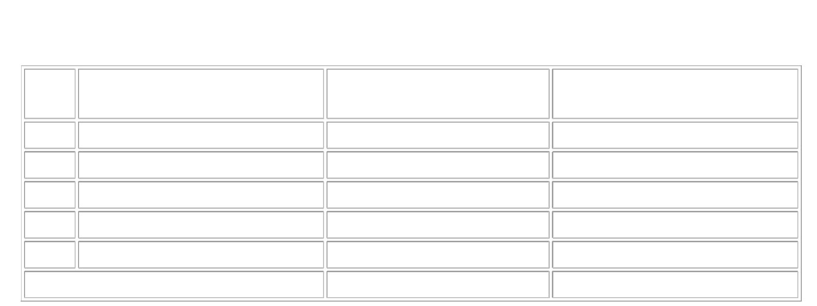

a) să notific în scris Centrului judeţean al Agenţiei de Plăţi şi Intervenţie pentru Agricultură, în
termen de 5 zile lucrătoare (cu respectarea termenelor - limită), orice modificări privitoare la
informaţiile declarate în cerere, anexând documentele justificative pentru aceste modificări;
b) să prezint documente suplimentare solicitate de Agenţia de Plăţi şi Intervenţie pentru Agricultură,
în legătură cu cererea de ajutor de stat, în termenele stabilite de aceasta;
c) să respect prevederile art. 12 din Ordonanţa de urgenţă a Guvernului nr. 3/2023;
d) sunt de acord ca datele din cerere şi documentele anexate să fie introduse în baza de date a
Agenţiei de Plăţi şi Intervenţie pentru Agricultură, procesate şi verificate în vederea calculării plăţii
transmise autorităţilor responsabile în scopul elaborării de studii statistice şi de evaluări economice
şi făcute publice cu respectarea prevederilor Legii nr. 129/2018 pentru modificarea şi completarea
Legii nr. 102/2005 privind înfiinţarea, organizarea şi funcţionarea Autorităţii Naţionale de
Supraveghere a Prelucrării Datelor cu Caracter Personal, precum şi pentru abrogarea Legii nr.
6
77/2001 pentru protecţia persoanelor cu privire la prelucrarea datelor cu caracter personal şi libera
circulaţie a acestor date;
e) cunoscând că falsul în declaraţii se pedepseşte conform Legii nr. 286/2009 privind Codul penal,
cu modificările şi completările ulterioare, datele înscrise în formularul de cerere de plată şi în
documentele anexate sunt reale, corecte, complete şi perfect valabile.
Semnătura
(dacă este cazul)
Data: . . . . . . . . . ./. . . . . .
. . . .
titularului/administratorului/reprezentantului
legal/împuternicitului
IV. Lista documentelor ataşate cererii de solicitare a ajutorului de stat
Nu
Nr.
crt.
Control
vizual
Documente ataşate cererii de ajutor
DA NU este
cazul.
1
2
. Copie CUI/CIF, după caz
. Copie buletin/carte de identitate al/a
|_|
|_|
|_|
|_|
|_|
|_|
|_|
beneficiarului/titularului/administratorului/reprezentantului
legal/împuternicitului
3
4
. Document coordonate bancare/trezorerie
|_|
|_|
|_|
|_|
|_|
|_|
. Document emis de utilizatorul Sistemului naţional de identificare,
din care rezultă efectivul de vaci adulte deţinut la data de 31 iulie
2
022 în exploataţia/ile cu cod ANSVSA înscrisă/e în cerere şi la data
de 31 decembrie 2022
Valorificare către prim - cumpărător
5
. Copie de pe contractul încheiat pe o perioadă de minimum 6 luni cu
un prim - cumpărător, valabil în perioada 1 august 2022 - 31
decembrie 2022, însoţită de documentele de la pct. 5.1 sau 5.2, în
funcţie de forma de organizare:
|_|
|_|
|_|
|_|
|_|
5
.1. Copii de pe rapoarte fiscale de închidere zilnică/factură/facturi, din
care rezultă că a valorificat lapte în perioada 1 august 2022 - 31
decembrie 2022 (PJ/PFA/II/IF/Societate agricolă);
|_|
|_|
|_|
|_|
|_|
|_|
5
.2. Copie de pe atestatul de producător, emis înainte de 1 august 2022 şi |_|
valabil cel puţin până la data de 31 decembrie 2022, însoţită de copie
de pe fila/filele din carnetul de comercializare a produselor din
sectorul agricol pentru producătorul PF, din care rezultă cantitatea de

lapte valorificat în perioada 1 august 2022 - 31 decembrie 2022
Alte tipuri de valorificare
6
. Copie de pe fila/filele din carnetul de comercializare a produselor
din sectorul agricol pentru producătorul persoană fizică, din care
rezultă cantitatea de lapte valorificat în perioada 1 august 2022 - 31
decembrie 2022, însoţită de documentele de la pct. 6.1 şi 6.2:
|_|
|_|
|_|
|_|
|_|
|_|
|_|
|_|
6.1. Copie de pe atestatul de producător emis înainte de 1 august 2022 şi
valabil cel puţin până la data de 31 decembrie 2022
6
.2. Documentul sanitar - veterinar pentru valorificare
|_|
|_|
|_|
|_|
|_|
|_|
|_|
|_|
7
. Prin automatele de lapte, indiferent de forma de organizare juridică,
copie de pe avizul de însoţire a mărfii şi de pe dispoziţia de încasare
a valorii/documente fiscale aferente laptelui comercializat pentru
producătorul care a efectuat valorificarea laptelui în perioada 1
august 2022 - 31 decembrie 2022
8
. La unitatea proprie de procesare, copie de pe avizele de însoţire a
mărfii care atestă livrarea şi de pe notele de intrare - recepţie în
unitatea de procesare, din care să rezulte livrarea şi recepţia laptelui,
în perioada 1 august 2022 - 31 decembrie 2022, precum şi copie de
pe certificatul constatator emis de ONRC din care să reiasă obiectul
de activitate, respectiv procesare lapte
|_|
|_|
|_|
|_|
Câmpurile "|_|" se completează prin bifare.
Semnătură beneficiar
.
. . . . . . . . .
Data
.
. . . . . . . . .
NOTĂNOYA

